BAB I
PENDAHULUAN

  - Latar Belakang
Listrik merupakan hal yang paling penting dalam kebutuhan sehari-hari manusia. Hampir semua perangkat rumah tangga mulai dari TV, kulkas, AC, radio, dan perangkat elektronik lainnya membutuhkan listrik sebagai sumber energinya. Selain di rumah tangga, penggunaan listrik juga dipakai di bidang industri baik skala kecil maupun skala besar.
Dewasa ini penggunaan listrik kian meningkat, sedangkan tarif listrik tiap tahun selalu naik. Hal ini tentu saja sangat disayangkan mengingat kenaikan dari tarif listrik dapat memberikan dampak kurang baik bagi stabilitas harga-harga kebutuhan lain di pasaran. Oleh karena itu, untuk menyiasati hal tersebut, adanya perangkat pembangkit listrik free energy sangat diharapkan guna memperkecil biaya yang harus di keluarkan oleh masyarakat. Salah satu perangkat yang termasuk kedalam pembangkit listrik free energy adalah Termoelektrik Generator (TEG).
Termoelektrik Generator adalah suatu perangkat elektronik yang dapat mengubah energi kalor menjadi energi listrik secara langsung. Termoelektik bekerja dengan cara mengkonversikan perbedaan temperatur (panas dan dingin) pada kedua sisinya (hot side dan cold side) yang terbuat dari keramik. Pengkonversian tersebut dilakukan oleh thermoelektrik elements yang berada pada bagian tengahnya. Akan tetapi tegangan listrik yang dihasilkan satu buah termoelektik tergolong kecil. Dalam penggunaannya secara sederhana, tegangan listrik dari termoelektrik dapat dipakai untuk menyalakan lampu LED, kipas, hingga dapat difungsikan sebagai mini heater dan juga mini cooler.
Terdapat beberapa tipe termoelektrik generator yang beredar di Indonesia, salah satunya adalah termoelektrik generator tipe 12705. Termoelektrik tipe ini memiliki harga yang relatif murah dan cukup mudah didapat di pasaran.
Karena tegangan listrik yang dihasilkan termoelektrik tergolong kecil, maka untuk mendapatkan data-data karakteristik tentang termoelektrik generator tipe 12705 ini, perlu dilakukannya serangkaian pengujian. Salah satu metode pengujiannya adalah dengan menggunakan metode percobaan dengan memberikan perbedaan temperatur yang signifikan pada kedua sisi dari termoelektrik generator menggunakan media air panas. Hal ini bertujuan agar kita dapat mengetahui tegangan yang dihasilkan oleh termoelektrik generator pada perbedaan temperatur tertentu.

  - Rumusan Masalah
Berdasarkan latar belakang yang telah dipaparkan sebelumnya, maka permasalahan yang timbul dapat dirumuskan sebagai berikut:
- Bagaimana cara membuat alat uji karakteristik termoelektrik generator?
- Bagaimana cara menguji karakteristik termoelektrik generator?
- Bagaimana cara menentukan dan mengubah temperatur media uji?
- Bagaimana cara mengukur tegangan listrik dari termoelektrik generator?
- Bagaimana cara mengukur temperatur media uji menggunakan data akuisisi?

  - Tujuan Penelitian
Secara umum, penelitian ini bertujuan untuk mengembangkan potensi penggunaan termoelektrik generator sebagai pembangkit listrik free energy yang tentunya ramah lingkungan.
Secara khusus, tujuan dari penelitian yang akan dilakukan ini adalah sebagai berikut:
- Menyusun prosedur pengujian termoelektrik generator.
- Memperoleh kurva karakteristik termoelektrik generator dari hasil pengujian.

  - Batasan Masalah
Agar lebih terfokus kepada tujuan Tugas Akhir, maka penelitian dibatasi dengan batasan masalah. Adapun batasan masalah yang dijadikan acuan dalam mengerjakan Tugas Akhir ini adalah :
- Pengujian termoelektrik dilakukan pada 4 buah termoelektrik secara bersamaan.
- Pengujian dilakukan dengan mengubah temperatur media uji (air) untuk sisi hot side pada setiap kali pengujian sebanyak 5 kali, yaitu pada temperatur 40°C, 50°C, 60°C, 70°C, dan 80°C dengan toleransi masing-masing pengujian ± 5°C.
- Cold side ditempelkan dengan wadah alumunium berisi es.
- Aliran air di set mengikuti bukaan keran air sebesar 40°.

  - Manfaat Penelitian
Penelitian ini diharapkan dapat memberikan manfaat diantaranya:
- Dapat membantu menyelesaikan masalah di daerah pelosok yang belum terjangkau aliran listrik PLN.
- Dapat membantu penghematan pemakaian listrik PLN.
- Sebagai referensi penyedia informasi tentang termoelektrik generator seri 12705 untuk penelitian selanjutnya.

  - Sistematika Penulisan
Penulisan laporan Tugas Akhir ini diuraikan kedalam beberapa bab yaitu:
BAB I : PENDAHULUAN
Menjelaskan tentang latar belakang penelitian, ruang lingkup permasalahan, tujuan penelitian, pembatasan masalah, manfaat penelitian, dan sistematika penulisan laporan.
BAB II : DASAR TEORI
Menjelaskan tentang hal-hal yang berkaitan dengan penelitian uji karakteristik termoelektrik generator seri 12705.
BAB III : METODOLOGI
Menjelaskan tentang diagram alir proses pengujian, rencana kegiatan dan perkiraan biaya yang dibutuhkan.
BAB IV : PENGOLAHAN DAN ANALISIS DATA
Berisi tentang pembahasan data yang diperoleh pada pengujian dan juga analisis data yang didapatkan dari hasil pengujian dan keseluruhan proses pengujian.

BAB V : KESIMPULAN DAN SARAN
Berisi tentang kesimpulan dan saran yang didapat dari hasil pengujian dan pada saat proses pengujian di lapangan berlangsung.
DAFTAR PUSTAKA
LAMPIRAN

BAB II
DASAR TEORI

2.1 Sejarah Termoelektrik Generator
Fenomena termoelektrik pertama kali ditemukan tahun 1821 oleh ilmuwan Jerman, Thomas Johann Seebeck. Ia menghubungkan tembaga dan besi dalam sebuah rangkaian. Di antara kedua logam tersebut lalu diletakkan jarum kompas. Ketika sisi logam tersebut dipanaskan, jarum kompas ternyata bergerak. Belakangan diketahui, hal ini terjadi karena aliran listrik yang terjadi pada logam menimbulkan medan magnet. Medan magnet inilah yang menggerakkan jarum kompas. Fenomena tersebut kemudian dikenal dengan efek Seebeck [2].
Penemuan Seebeck ini memberikan inspirasi pada Jean Charles Peltier untuk melihat kebalikan dari fenomena tersebut. Dia mengalirkan listrik pada dua buah logam yang direkatkan dalam sebuah rangkaian. Ketika arus listrik dialirkan, terjadi penyerapan panas pada sambungan kedua logam tersebut dan pelepasan panas pada sambungan yang lainnya. Pelepasan dan penyerapan panas ini saling berbalik begitu arah arus dibalik. Penemuan yang terjadi pada tahun 1934 ini kemudian dikenal dengan efek Peltier. Efek Seebeck dan Peltier inilah yang kemudian menjadi dasar pengembangan teknologi termoelektrik [2].
Setelah itu, perkembangan termoelektrik tidak diketahui dengan jelas sampai kemudian dilanjutkan oleh WW Coblenz pada tahun 1913 yang menggunakan tembaga dan constantan (campuran nikel dan tembaga). Dengan efisiensi konversi sebesar 0,008%, sistem yang dibuatnya itu berhasil membangkitkan listrik sebesar 0,6 mW [3].
AF Ioffe melanjutkan lagi dengan bahan-bahan semikonduktor dari golongan II-V, IV-VI, V-VI yang saat itu mulai berkembang. Hasilnya cukup mengejutkan, di mana efisiensinya meningkat menjadi 4 %. Ioffe melakukan satu lompatan besar di mana ia berhasil menyempurnakan teori yang berhubungan dengan material termoelektrik. Teori itu dibukukan tahun 1956 yang kemudian menjadi rujukan para peneliti hingga saat ini. Penelitian termoelektrik muncul kembali tahun 1990-an setelah sempat menghilang hampir lima dasawarsa karena efisiensi konversi yang tidak bertambah. Setidaknya ada tiga alasan yang mendukung kemunculan tersebut. Pertama, ada harapan besar ditemukannya material termoelektrik dengan efisiensi yang tinggi, yaitu sejak ditemukannya material superkonduktor High-Tc pada awal tahun 1986 dari bahan yang selama ini tidak diduga (ceramic material) [3].
Kedua, sejak awal 1980-an, teknologi material berkembang pesat dengan kemampuan menyusun material tersebut dalam level nano. Teknologi analisis dengan XPS, UPS, STM juga memudahkan analisis struktur material. Ketiga, pada awal tahun 1990, tuntutan dunia tentang teknologi yang ramah lingkungan sangat besar. Ini memberikan imbas kepada teknologi termoelektrik sebagai sumber energi alternatif [3].

2.2 Pengembangan Energi Termoelektrik
Banyak aplikasi lain penggunaan energi termoelektrik yang sedang dikembangkan saat ini, seperti pemanfaatan perbedaan panas di dasar laut dan darat, atau pemanfaatan panas bumi. Kesulitan terbesar dalam pengembangan energi ini adalah mencari material termoelektrik yang memiliki efisiensi konversi energi yang tinggi. Parameter material termoelektrik dilihat dari besar figure of merit suatu material. Idealnya, material termoelektrik memiliki konduktivitas listrik tinggi dan konduktivitas panas yang rendah. Namun kenyataannya sangat sulit mendapatkan material seperti ini, karena umumnya jika konduktivitas listrik suatu material tinggi, konduktivitas panasnya pun akan tinggi [4].
Material yang banyak digunakan saat ini adalah Bi-Te (Bismut-Telurium), Pb-Te (Timbal-Telurium), dan Si-Ge (Silikon-Germanium). Saat ini Bi-Te memiliki figure of merit tertinggi. Namun, karena terurai dan teroksidasi pada suhu di atas 500°C, pemakaiannya masih terbatas. Rendahnya figure of merit ini menyebabkan rendahnya efisiensi konversi yang dihasilkan, di mana saat ini efisiensinya masih berkisar di bawah 10 %. Nilai ini masih berkurang sampai 5 % setelah menjadi sebuah sistem pembangkit listrik. Masih cukup jauh dibandingkan dengan solar cell yang sudah mencapai 15 %. Namun, penelitian ini masih terus berkembang, apalagi setelah Yamaha Co Ltd berhasil menaikkan figure of merit sebesar 40 % dari yang ada selama in. [3].

2.3 Pengertian Termoelektrik Generator
Sebuah TEC adalah kebalikan dari generator termoelektrik. Pada TEC, daya listrik digunakan untuk menghasilkan perbedaan suhu antara kedua sisi perangkat, sedangkan di sebuah generator termoelektrik, perbedaan suhu antara kedua belah pihak digunakan untuk menghasilkan tenaga listrik. Operasi kedua adalah berkaitan erat (keduanya adalah representasi dari efek termoelektrik), dan karena itu perangkat umumnya dibuat dari bahan yang serupa dengan menggunakan desain yang sama [2].
Termoelektrik terbuat dari solid state material (material zat padat) yang dapat mengkonversi energi dari perbedaan temperatur ke beda potensial (efek Seebeck), atau sebaliknya (efek Peltier) [5] seperti terlihat pada Gambar 2.1. Pada skala atom, perbedaan temperatur menyebabkan muatan pembawa berdifusi dari permukaan panas menuju ke permukaan dingin. Efek termoelektrik dapat dibagi berdasarkan tiga kelompok, yakni: efek Seebeck, efek Peltier, dan efek Thomson. Pemisahan ini berasal dari penemuan independen fisikawan Perancis Jean Charles Athanase Peltier dan fisikawan Estonia-Jerman Thomas Johann Seebeck [5].
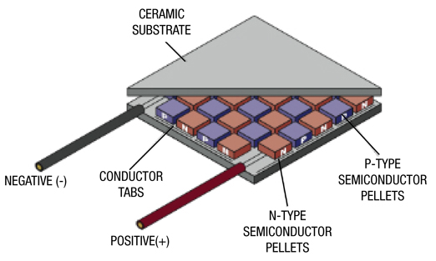

Gambar 2.1 Termoelektrik Generator [5]
Pada dasarnya prinsip kerja alat ini sama seperti mesin panas. Pada mesin diesel maupun mesin bensin, energi yang ada pada bahan bakar dirubah menjadi tekanan uap yang mampu menggerakkan piston. Prinsip yang sama terjadi pada piranti temoelektrik yang mampu merubah perbedaan temperatur menjadi beda potensial, yang dapat menghantarkan arus listrik. Hubungan yang sama juga terdapat pada mesin pendingin, dimana beda potensial dapat menyebabkan perbedaan temperatur pada kedua sisi piranti termoelektrik [5].

    - Spesifikasi Termoelektrik Generator 12705
Terdapat beberapa tipe termoelektrik generator yang beredar di Indonesia. Salah satunya adalah termoelektrik generator tipe 12705 seperti terlihat pada Gambar 2.2. Termoelektrik tipe ini memiliki harga yang relatif murah dan cukup mudah didapat di pasaran.
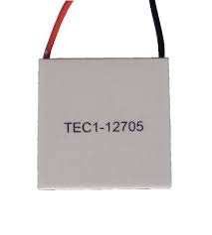
Gambar 2.2 Termoelektrik Generator Seri 12705 [10]
Termoelektrik generator seri 12705 memiliki data spesifikasi:
- Model : TEC1-12705
- Tegangan rata-rata (V) : 12V. Max ; 15.5 V
- Arus maksimal (I) : 5A
- Perbedaan temperatur maksimal : > 60°C
- Temperatur kerja (T) : -55°C sampai 83°C
- Ukuran : 40 x 40 x 3,8 mm [9]

2.4 Prinsip Kerja Termoelektrik Generator
2.4.1 Efek Seebeck
Efek Seebeck adalah perubahan dari perbedaan temperatur menjadi beda potensial listrik. Thomas Johann Seebeck menemukan bahwa sebuah jarum kompas akan dibelokkan ketika sebuah rangkaian tertutup yang tersusun dari dua logam yang saling berhubungan di dua tempat dengan perbedaan temperatur antara sambungan [6] seperti terlihat pada Gambar 2.3 . Hal ini terjadi karena logam memberikan respon berbeda terhadap temperatur, yang membuat arus pada rangkaian, dan menghasilkan medan magnet. Pada saat itu, Seebeck tidak mengetahui adanya arus listrik, maka dia menyebut fenomena ini sebagai efek termomagnetik, dia berpikir bahwa dua logam akan memiliki polarisasi magnet oleh gradien temperatur. Fisikawan Denmark Hans Christian Orsted yang selanjutnya menyebutkan istilah termoelektrik. Efek yang dihasilkan adalah beda potensial, medan elektromagnet termoelektrik, dihasilkan dari perbedaan temperatur antara dua logam yang berbeda atau pada bahan. Hal ini menyebabkan arus listrik yang terus mengalir jika mereka dihubungkan dengan rangkaian tertutup. Tegangan yang dihasilkan hanya beberapa mikrovolt tiap Kelvin [6].
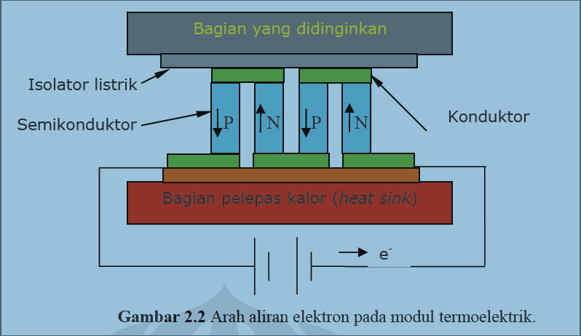
Gambar 2.3 Ilustrasi Efek Seeback [6]

2.4.2 Efek Peltier
Efek Peltier diambil dari nama Jean-Charles Peltier, seorang fisikawan Perancis yang menemukan efek kalorik dan arus listrik pada sambungan dua material logam yang berbeda pada tahun 1834. Koefisien ini menggambarkan seberapa banyak panas yang dialirkan tiap muatan listrik. Walaupun arus listrik terus diberikan pada rangkaian, perbedaan temperatur akan menemukan nilai yang konstan. Hal yang menarik adalah efek yang diberikan pada saat transfer panas bergantung dari polaritas arus yang diberikan, membalikkan arah arus listrik dapat merubah arah transfer panas ke bagian yang lain. Pendingin Peltier juga dapat disebut Thermoelectric Cooler (TEC) [6]

2.5 Perpindahan Panas
Seiring dengan berkembangnya pengetahuan tentang material semikonduktor, maka material pembuat modul termoelektrik sekarang merupakan bahan semikonduktor yang terdiri dari tipe p dan n [7] seperti terlihat pada Gambar 2.4. Kedua tipe ini merupakan satu pasang yang dinamakan pelet. Modul termoelektrik terdiri dari sejumlah pelet untuk meningkatkan daya listrik yang dihasilkan atau penyerapan/pembuangan kalor yang lebih baik [7].
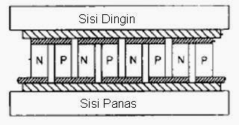
Gambar 2.4 Material Pembuat Modul Termoelektrik [7]
Pada termoelektrik, jika terdapat perbedaan temperatur antar dua sambungan, maka akan dihasilkan tegangan listrik atau efek Seebeck, secara matemetis dapat ditulis seperti Persamaan 2.1:
$V=α∆T$$V=α∆T$ (2.1)
Keterangan:
V : Tegangan
α : Koefisien Seebeck (v/m)
∆T : Perbedaan temperatur antara dua sumbungan (K)
Peristiwa sebaliknya, perbedaan temperatur akan dihasilkan jika ada arus yang mengalir, yaitu efek Peltier. Secara matemetis dapat ditulis seperti Persamaan 2.2 [7] :
$q=αIT$ (2.2)
Keterangan:
q : Kalor (J)
I : Arus yang mengalir dalam satuan termoelektrik (A)
T : Temperatur pada sambungan termoelektrik (K)
Pada saat termoelektrik terlaliri arus listrik, maka terdapat pebedaan temperatur. Jika terdapat perbedan temperatur maka terjadi efek Seebeck, oleh karena itu tegangan pada termoelektrik saat ada arus listrik yang mengalir menjadi Persamaan 2.3 [7]:
V=IR+α∆T (2.3)

Keterangan:
V : Tegangan
I : Arus yang mengalir
R : Hambatan listrik dari modul termoelektrik
α : Koefisien Seebeck (v/m)
∆T : Perbedaan temperatur antara dua sambungan (K) [7]

BAB III
METODOLOGI PENELITIAN

3.1 Metodologi Penelitian
Metode penelitian yang digunakan dalam alat uji karakteristik termoelektrik generator (yang ditunjukkan oleh Gambar 3.1) ini adalah dengan metode percobaan. Dengan metode ini penulis terus mengembangkan berbagai riset yang telah dilakukan baik itu ketercapaian hasil maupun yang belum berhasil, sehingga dari pengembangan-pengembangan yang telah dilakukan dapat diperoleh hasil sesuai dengan tujuan yang ingin dicapai dan tentunya masih bisa dikembangkan untuk penyempurnaan selanjutnya.
Keterangan Gambar :
- Wadah air atas
- Pemanas / kompor
- Alas kompor
- Kaki peninggi kompor
- Kaki peninggi wadah uji
- Heatsink
- Sensor ds18b20
- Termoelektrik generator 12705
- Keran air drainase
- Wadah air bawah / pembuangan
- Keran air atas
- Selang tahan panas
- wadah uji
- Wadah es
- Selang buang
- Kaki peninggi wadah es

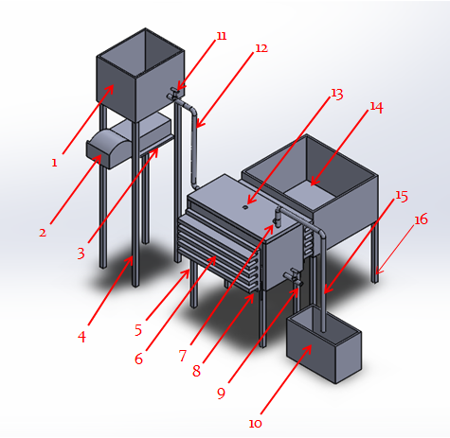

Gambar 3.1 Skematis Alat Uji Karakteristik Termoelektrik Generator
Prosedur pengujian termoelektrik generator menggunakan alat uji karakteristik sesuai dengan ilustrasi di atas adalah:
1. Memasukkan air ± 5 liter ke wadah air atas (1).
2. Menyalakan pemanas (2).
3. Memasukkan es batu ke wadah es batu (14).
4. Mengatur temperatur air pada wadah air atas hingga mencapai temperatur yang diinginkan.
5. Menunggu air memanas sampai temperatur yang dibutuhkan.
6. Membuka keran air (11).
7. Melakukan pengukuran tegangan dari termoelektrik menggunakan multimeter ketika air mulai masuk ke wadah uji (13) dan mengukur pula temperatur air menggunakan data akuisisi.
8. Membiarkan air memenuhi wadah uji hingga meluap keluar ke wadah air bawah (10) melalui selang air keluar (15). Ketika temperatur air sudah turun dan tidak bisa dipakai untuk pengujian lagi (karena melebihi batas toleransi minimum temperatur yang dipakai untuk pengujian), langkah selanjutnya yaitu membuka keran air drainase (9) dan membiarkan air keluar seluruhnya ke wadah air bawah.
9. Setelah temperatur air turun di wadah bawah, kemudian air kembali dimasukkan ke wadah air atas untuk pengujian selanjutnya.
Selanjutnya metode penelitian yang penulis gunakan dimulai dari melakukan identifikasi dan rumusan masalah, melakukan perancangan dan pembuatan alat uji, melakukan persiapan alat uji yang bertujuan agar tidak ada kendala teknis ketika proses pengujian berlangsung. Selanjutnya penulis melakukan pengujian serta pengambilan data katakteristik termoelektrik generator menggunakan alat ukur multimeter dan data akuisisi. Pada pengambilan data ini, apabila terdapat data yang tidak terbaca oleh data akuisisi, maka proses penguian kembali kepada tahap persiapan alat pengujian untuk membetulkan atau memodifikasi rangkaian data akuisisi, akan tetapi ketika data terbaca seluruhnya maka proses pengujian dilanjutkan ke tahap selanjutnya yaitu pengolahan data. Dimana data yang diperoleh dari hasil pengujian diproses agar didapatkan data karakteristik termoelektrik generator yang dapat dipertanggung jawabkan. Lalu melakukan analisa atau kajian ulang terhadap data yang telah didapat untuk meyakinkan bahwa data telah valid, dan yang terakhir adalah menarik kesimpulan dari keseluruhan kegiatan hingga hasil data karakteristik yang telah didapat.
Secara sederhana, metode penelitian yang penulis gunakan dapat dilihat pada Gambar 3.2.
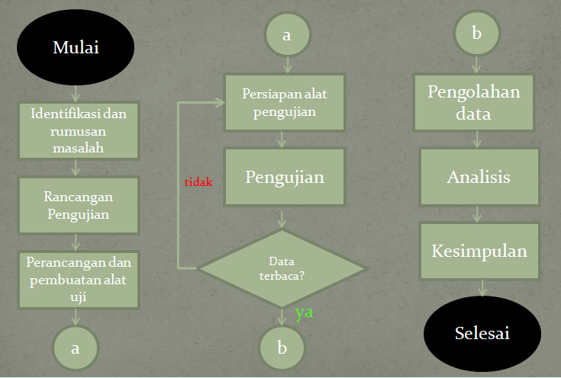
ya
tidak
Gambar 3.2 Diagram Alir Metodologi Penelitian

3.2 Alat-Alat Yang Digunakan
Dalam pembuatan alat uji karakteristik termoelektrik generator seri 12705 ini terdiri dari beberapa komponen. Komponen-komponen tersebut adalah:
- Termoelektrik Generator
Termoelektrik generator yang digunakan adalah termoelektrik generator dengan nomor seri 12705 seperti yang terlihat pada Gambar 3.3.
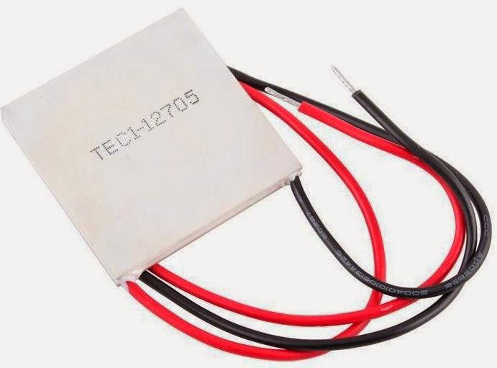
Gambar 3.3 Termoelektrik Generator Seri 12705
Spesifikasi dari termoelektrik seri 12705 ini adalah sebagai berikut:
- Model : TEC1-12705
- Tegangan rata-rata (V) : 12V. Max ; 15.5 V
- Arus maksimal (I) : 5A
- Temperatur kerja (T) : -55°C sampai 83°C
- Ukuran : 40 x 40 x 3,8 mm
- Kompor
Kompor yang dapat dilihat pada Gambar 3.4 ini digunakan sebagai alat untuk memanaskan air untuk media pengujian. Kompor yang digunakan adalahn jenis kompor gas satu tungku.
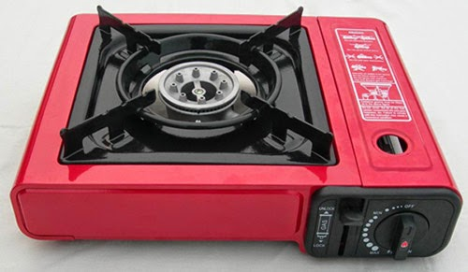
Gambar 3.4 Kompor Gas
- Gas LPG
Gas LPG 3 kg seperti yang ditunjukkan pada Gambar 3.5 digunakan sebagai bahan bakar untuk pemanas.
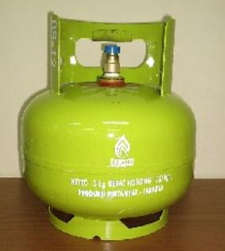
Gambar 3.5 Gas LPG 3 Kg
- Wadah Air Atas
Wadah air atas yang dapat dilihat pada Gambar 3.6 ini terbuat dari alumunium dengan daya tampung 5 liter. Wadah air ini digunakan sebagai media untuk memanaskan air.
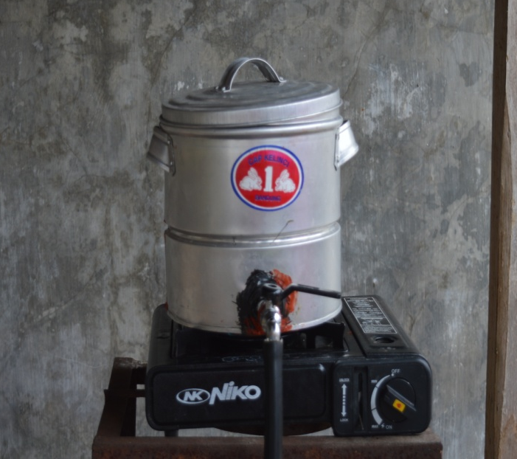
Gambar 3.6 Wadah Air Atas
- Keran Air Atas
Fungsi dari keran air atas ini adalah sebagai keran pengalir air panas dari wadah air atas ke wadah air tengah/wadah uji. Keran air atas ini dapat dilihat pada Gambar 3.7.
Gambar 3.7 Keran Air Atas
- Selang Air Tahan Panas
Sebagai media untuk mengalirkan air panas dari wadah air atas ke wadah tengah / wadah uji. Selang yang digunakan pada pengujian ini adalah selang ½ inci. Selang air ini dapat dilihat pada Gambar 3.8.
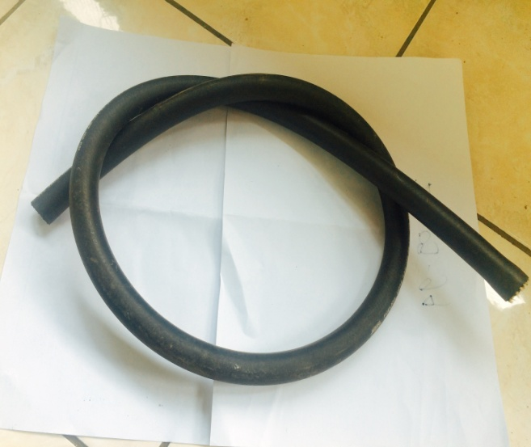
Gambar 3.8 Selang Tahan Panas
- Fitting Kuningan
Fitting dengan material kuningan dipakai sebagai media yang digunakan untuk menempatkan sensor ds18b20 dan juga sebagai saluran air masuk dari selang tahan panas menuju wadah uji. Gambar 3.9 sebelah kiri menunjukkan fitting kuningan secara terpisah, dan sebelah kanan meninjukkan dimana fitting sudah dipasangkan pada wadah uji.
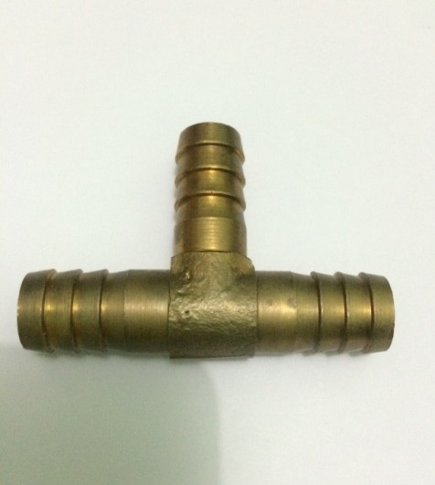
Gambar 3.9 Fitting Kuningan
- Sensor ds18b20
Sensor ds18b20 dipakai untuk mengukur temperatur air panas pada saat memasuki wadah uji, pada saat keluar dari wadah uji dan untuk mengukur temperatur heatsik pada bagian luar dari wadah uji. Gambar 3.10a menunjukkan sensor ds18b20 secara terpisah, dan gambar 3.10b menunjukkan sensor ds18b20 yang telah dipasangkan pada wadah uji.
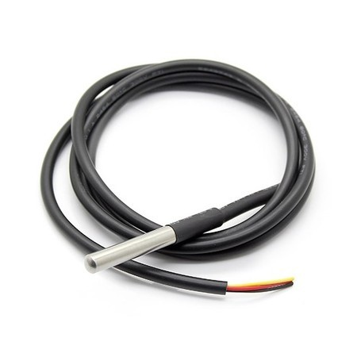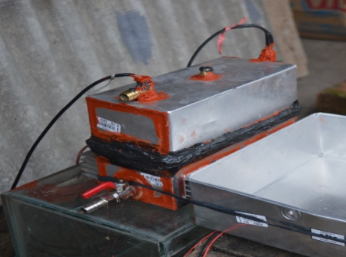
- (b)
Gambar 3.10 Sensor ds18b20
- Wadah Uji
Wadah uji seperti yang terlihat pada Gambar 3.11 ini terbuat dari alumunium dengan ketebalan 1 mm. Berfungsi sebagai penampung air panas dari wadah air atas. Ukuran dari wadah uji yang digunakan adalah 20x10x10 cm.
Gambar 3.11 Wadah Uji
- Keran Air Drainase
Keran yang ditunjukkan oleh Gambar 3.12 ini berfungsi sebagai keran pembuang air dari wadah uji ke wadah air bawah.
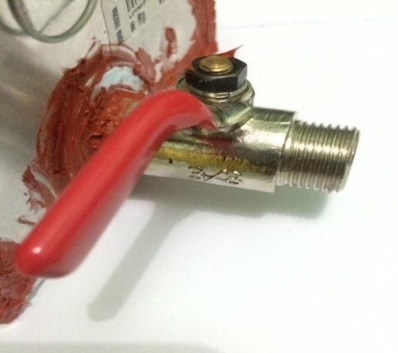
Gambar 3.12 Keran Air Drainase
- Wadah Air Bawah
Wadah air bawah ini (yang ditunjukkan oleh Gambar 3.11) terbuat dari bahan plastik. Berfungsi sebagai wadah penampung air akhir yang telah digunakan untuk pengujian.
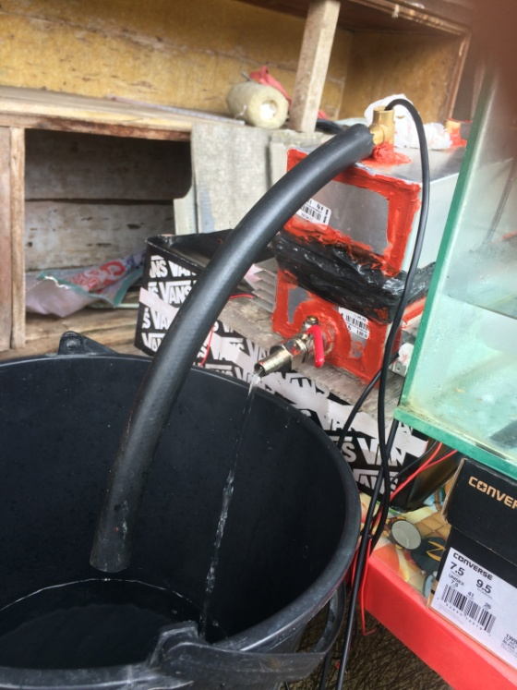
Gambar 3.13 Wadah Air Bawah
- Arduino uno
Arduino uno yang ditunjukkan oleh Gambar 3.14 ini berfungsi sebagai board data akuisisi untuk pembacaan temperatur dari sensor ds18b20.
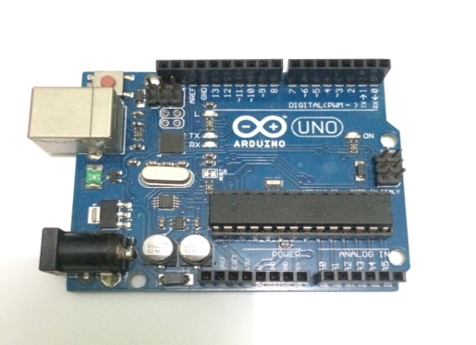
3.14 Arduino Uno
Spesifikasi Arduino Uno adalah:
- Mikrokontroler : ATmega 328
- Tegangan pengoperasian : 5 V
- Tegangan input yang disarankan : 6 – 20 V
- Jumlah pin I/O digital : 14 pin
- Jumlah pin input analog : 6 pin
- Arus DC tiap pin I/O : 40 mA
- Arus DC untuk 3,3 V : 50 mA
- Memori flash : 32 KB (Atmega 328) sekitar
0,5 KB digunakan oleh bootloader
- SRAM : 2 KB (Atmega 328)
- EPROM : 1 KB (Atmega 328)
- Clock speed : 16 Mhz [15]
- Termometer Air Raksa
Termometer air raksa digunakan sebagai media pengukur temperatur air pada wadah air atas dan juga sebagai media kalibrasi sensor ds18b20. Termometer air raksa yang digunakan dapat dilihat pada Gambar 3.15.
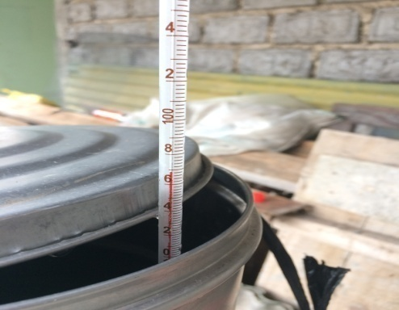
Gambar 3.15 Termometer Air Raksa
- Heatsink
Heatsink (yang ditunjukkan oleh Gambar 3.16) yang ditempelkan ke bagian cold side termoelektrik digunakan untuk mempercepat proses pendinginan agar temperatur yang diterima termoelektrik menjadi lebih maksimal dan merata.
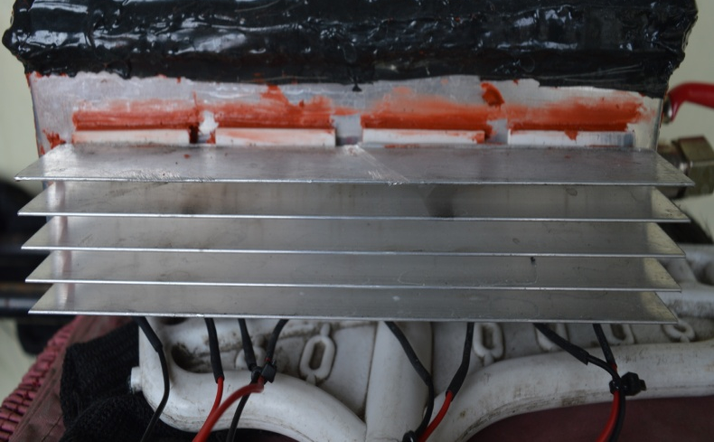
Gambar 3.16 Heatsink
- Stopwatch
Stopwatch (yang terlihat pada Gambar 3.17) digunakan untuk mengukur lamanya waktu pengujian.
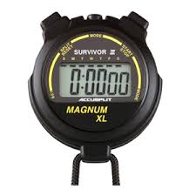
Gambar 3.17 Stopwatch
- Kaki Peninggi Kompor
Kaki peninggi kompor (yang ditunjukkan oleh Gambar 3.18) digunakan untuk memposisikan kompor dan wadah air atas agar lebih tinggi dari wadah uji dan wadah air bawah. Kaki peninggi ini terbuat dari baja profil siku dengan tinggi 1m.
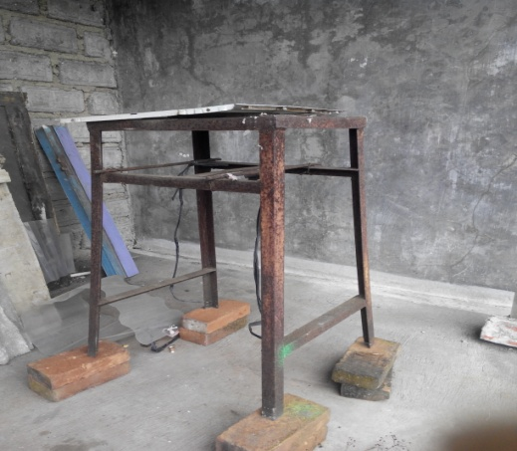
Gambar 3.18 Peninggi Kompor
- Kaki Peninggi Wadah Uji
Kaki peninggi wadah uji yang ditunjukkan oleh Gambar 3.19 ini terbuat dari kayu dengan tinggi 15cm.
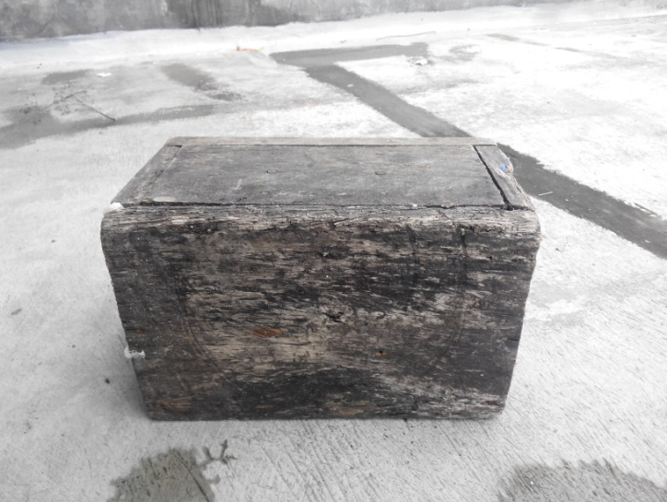
Gambar 3.19 Peninggi Wadah Uji
- Resistor
Digunakan sebagai salah satu komponen untuk program data akuisisi. Jenis resistor yang dipakai adalah jenis resistor dengan tahanan 4,7 Ω seperti yang terlihat pada Gambar 3.20.
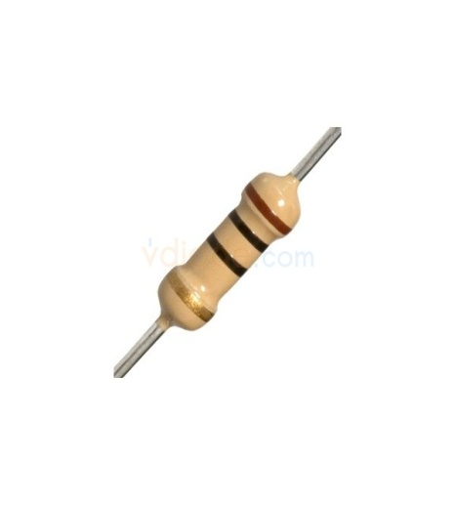
Gambar 3.20 Resistor

- Wadah Es
Wadah Es yang ditunjukkan oleh Gambar 3.21 terbuat dari alumunium dengan tebal 1mm.
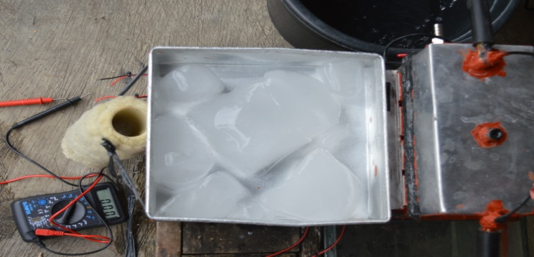
Gambar 3.21 Wadah Es

3.3 Tempat dan Waktu Pengujian
3.3.1 Tempat Pengujian
Pengujian karakteristik termoelektrik generator seri 12705 ini dilakukan di lantas atas kontrakan 50c gang H. Ridho 1 Gegerkalong tengah, Kec. Sukasari Bandung.
3.3.2 Waktu Pengujian
Pengujian dilakukan dari tanggal 1 Desember sampai dengan tanggal 10 Desember 2016.

